Ngày 02/ 03/ 2025 | Họ và tên giáo viên: HOÀNG THỊ THANH HƯƠNG  Tổ chuyên môn: HÓA – SINH
CHƯƠNG 8. SƠ LƯỢC VỀ DÃY KIM LOẠI CHUYỂN TIẾP DÃY THỨ NHẤT
BÀI 19. ĐẠI CƯƠNG VỀ KIM LOẠI CHUYỂN TIẾP DÃY THỨ NHẤT
Môn học/Hoạt động giáo dục: Hóa học; lớp: 12
Thời gian thực hiện: 5 tiết
I. MỤC TIÊU
Về kiến thức
- Nêu được đặc điểm cấu hình electron của nguyên tử kim loại chuyển tiếp dãy thứ nhất (từ Sc đến Cu).
- Trình bày được một số tính chất vật lí của kim loại chuyển tiếp (nhiệt độ nóng chảy, khối lượng riêng, độ dẫn điện và dẫn nhiệt, độ cứng) và ứng dụng của kim loại chuyển tiếp từ các tính chất đó.
- Nêu được sự khác biệt về nhiệt độ nóng chảy, khối lượng riêng, độ dẫn điện, độ cứng,... giữa một số kim loại chuyển tiếp so với kim loại họ s.
- Nêu được xu hướng có nhiều số oxi hoá của nguyên tố chuyển tiếp.
- Nêu được các trạng thái oxi hoá phổ biến, cấu hình electron, đặc tính có màu của một số ion kim loại chuyển tiếp dãy thứ nhất.
- Thực hiện được (hoặc quan sát video) thí nghiệm xác định hàm lượng muối Fe(II) bằng dung dịch thuốc tím.
- Thực hiện được thí nghiệm kiểm tra sự có mặt từng ion riêng biệt: Cu²⁺, Fe³⁺
Về năng lực
- Tự chủ và tự học: chủ động, tích cực tìm hiểu về bộ môn hóa học.
- Giao tiếp và hợp tác: sử dụng ngôn ngữ khoa học để diễn đạt về đối tượng nghiên cứu của hóa học, phương pháp học tập và nghiên cứu hóa học; vai trò của hóa học đối với đời sống, sản xuất,… Hoạt động nhóm một cách hiệu quả theo đúng yêu cầu của GV, đảm bảo các thành viên trong nhóm đều được tham gia và trình bày báo cáo.
- Giải quyết vấn đề và sáng tạo: thảo luận với các thành viên trong nhóm nhằm giải quyết các vấn đề trong bài học để hoàn thành nhiệm vụ học tập.
Về phẩm chất
- Chăm chỉ: Có niềm say mê, hứng thú với việc khám phá và học tập hóa học.
- Trách nhiệm: Tham gia tích cực hoạt động nhóm phù hợp với khả năng bản thân.
II. THIẾT BỊ DẠY HỌC VÀ HỌC LIỆU
Giáo viên
- Phiếu học tập
- Video, hình ảnh liên quan đến bài học
Học sinh
- Xem trước bài ở nhà
III. TIẾN TRÌNH DẠY HỌC
1. Hoạt động 1. Khởi động. 10’
a. Mục tiêu
- Tạo hứng thú và kích thích sự tò mò của học sinh về bài học
b. Nội dung
CÂU HỎI KHỞI ĐỘNG
Hãy quan sát hình ảnh về ứng dụng của một số kim loại trong thực tiễn
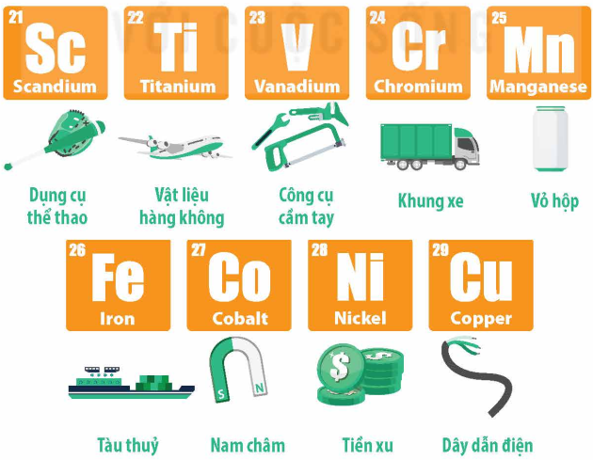
c. Sản phẩm Câu trả lời của HS
d. Tổ chức thực hiện
HOẠT ĐỘNG CỦA GIÁO VIÊN | HOẠT ĐỘNG CỦA HỌC SINH
Bước 1: Chuyển giao nhiệm vụ học tập  Yêu cầu học sinh hoạt động cá nhân trả lời câu hỏi khởi động. | Nhận nhiệm vụ
Bước 2: Thực hiện nhiệm vụ  Theo dõi và hỗ trợ cho HS | Suy nghĩ và trả lời câu hỏi
Bước 3: Báo cáo kết quả và thảo luận  Yêu cầu đại diện một học sinh trả lời câu hỏi khởi động. | Báo cáo sản phẩm
Bước 4: Kết luận và nhận định  Nhận xét câu trả lờ của học sinh và dẫn dắt vào bài | Nhận xét câu trả lời của bạn
2. Hoạt động 2. Hình thành kiến thức mới
2.1. Hoạt động tìm hiểu đặc điểm cấu hình electron, một số tính chất vật lí của nguyên tử kim loại chuyển tiếp dãy thứ nhất. 35’
a. Mục tiêu
- Nêu được đặc điểm cấu hình electron, một số tính chất vật lí của nguyên tử kim loại chuyển tiếp dãy thứ nhất.
b. Nội dung
PHIẾU HỌC TẬP SỐ 1
Câu 1. Hoàn thành bảng sau:
Nguyên tử | Cấu hình electron | Số electron hóa trị | Nhóm
₂₁Sc
₂₂Ti
₂₃V
₂₄Cr
₂₅Mn
₂₆Fe
₂₇Co
₂₈Ni
₂₉Cu
Từ đó nêu đặc điểm cấu hình electron của các nguyên tử kim loại chuyển tiếp dãy thứ nhất.
Câu 2. Viết cấu hình electron của các ion: Cr²⁺, Fe²⁺, Fe³⁺, Ni²⁺, Co²⁺, Co³⁺.
Câu 3. So sánh nhiệt độ nóng chảy, khối lượng riêng, độ cứng của các kim loại chuyển tiếp dãy thứ nhất với kim loại K và Ca (cho biết độ cứng của Ca là 1,75).
c. Sản phẩm
TRẢ LỜI PHIẾU HỌC TẬP SỐ 1
Câu 1.
Nguyên tử | Cấu hình electron | Số electron hóa trị | Nhóm
₂₁Sc | [Ar]3d¹4s² | 3 | IIIB
₂₂Ti | [Ar]3d²4s² | 4 | IVB
₂₃V | [Ar]3d³4s² | 5 | VB
₂₄Cr | [Ar]3d⁵4s¹ | 6 | VIB
₂₅Mn | [Ar]3d⁵4s² | 7 | VIIB
₂₆Fe | [Ar]3d⁶4s² | 8 | VIIIB
₂₇Co | [Ar]3d⁷4s² | 9
₂₈Ni | [Ar]3d⁸4s² | 10
₂₉Cu | [Ar]3d¹⁰4s¹ | 1 | IB
Cấu hình electron nguyên tử của các nguyên tố kim loại chuyển tiếp dãy thứ nhất có dạng:
Câu 2.
Cr²⁺: [Ar]3d⁴ | Ni²⁺: [Ar]3d⁸
Fe²⁺: [Ar]3d⁶ | Co²⁺: [Ar]3d⁷
Fe³⁺: [Ar]3d⁵ | Co³⁺: [Ar]3d⁶
Câu 3. Các nguyên tố kim loại chuyển tiếp dãy thứ nhất có nhiệt độ nóng chảy, khối lượng riêng, độ cứng cao hơn K và Ca.
d. Tổ chức thực hiện
HOẠT ĐỘNG CỦA GIÁO VIÊN | HOẠT ĐỘNG CỦA HỌC SINH
Bước 1: Chuyển giao nhiệm vụ học tập  Chia lớp thành 4 nhóm, yêu cầu học sinh thảo luận và trả lời câu hỏi trong phiếu học tập số 1 | Nhận nhiệm vụ
Bước 2: Thực hiện nhiệm vụ  Theo dõi và hỗ trợ cho nhóm HS | Thảo luận và ghi câu trả lời vào PHT
Bước 3: Báo cáo kết quả và thảo luận  Yêu cầu đại diện một nhóm báo cáo kết quả PHT số 1 | Báo cáo sản phẩm thảo luận của nhóm
Bước 4: Kết luận và nhận định  Nhận xét và chốt kiến thức | Nhận xét sản phẩm của nhóm khác
1. Đặc điểm cấu hình electron, một số tính chất vật lí của nguyên tử kim loại chuyển tiếp dãy thứ nhất
- Cấu hình electron nguyên tử của các nguyên tố kim loại chuyển tiếp dãy thứ nhất có dạng:
- Các nguyên tố kim loại chuyển tiếp dãy thứ nhất có nhiệt độ nóng chảy, khối lượng riêng, độ cứng cao hơn kim loại nhóm IA, IIA cùng chu kì.
2.2. Hoạt động tìm hiểu về ứng dụng của các kim loại chuyển tiếp dãy thứ nhất. 45’
a. Mục tiêu
- Nêu được vai trò ứng dụng của các kim loại chuyển tiếp dãy thứ nhất
b. Nội dung
PHIẾU HỌC TẬP SỐ 2
Câu 1. Quan sát các hình từ hình ảnh dưới đây và cho biết kim loại nào được nhắc đến?

Câu 2. Có nên sử dụng các kim loại chuyển tiếp dãy thứ nhất làm dây chảy trong các cầu chì không? Giải thích?
Câu 3. Nêu một số ứng dụng của sắt trong thực tế.
Câu 4. Hãy cho biết 5 kim loại có độ dẫn điện và dẫn nhiệt tốt nhất. Biết:

c. Sản phẩm
TRẢ LỜI PHIẾU HỌC TẬP SỐ 2
Câu 1. Hình 1: Cu ; Hình 2: Cr, Fe ; Hình 3: Ti
Câu 2. Không nên sử dụng các kim loại chuyển tiếp dãy thứ nhất làm dây chảy trong các cầu chì. Vì kim loại chuyển tiếp có nhiệt độ nóng chảy cao.
Câu 3.
-Đồ gia dụng: Dao, kéo,…
-Công nghiệp: Ôto, tàu thủy, tàu hỏa,…
-Nông nghiệp: Cày, cuốc, máy kéo,…
-Quốc phòng: Súng, vỏ đạn, xe tăng,…
Câu 4. 5 kim loại dẫn điện, dẫn nhiệt tốt nhất: Ag, Cu, Au, Al, Ca.

d. Tổ chức thực hiện
HOẠT ĐỘNG CỦA GIÁO VIÊN | HOẠT ĐỘNG CỦA HỌC SINH
Bước 1: Chuyển giao nhiệm vụ học tập  Chia lớp thành 4 nhóm, Yêu cầu học sinh thảo luận và trả lời câu hỏi trong phiếu học tập số 2 | Nhận nhiệm vụ
Bước 2: Thực hiện nhiệm vụ  Theo dõi và hỗ trợ cho HS | Thảo luận và ghi câu trả lời vào PHT
Bước 3: Báo cáo kết quả và thảo luận  Yêu cầu đại diện một nhóm báo cáo kết quả PHT số 2 | Báo cáo sản phẩm thảo luận của nhóm
Bước 4: Kết luận và nhận định  Nhận xét và chốt kiến thức | Nhận xét sản phẩm của nhóm khác
2. Ứng dụng của kim loại chuyển tiếp dãy thứ nhất
(Đọc SGK)
2.3. Hoạt động tìm hiểu trạng thái oxi hóa và màu sắc ion của nguyên tố chuyển tiếp. 45’
a. Mục tiêu
- Nêu được trạng thái oxi hóa và màu sắc ion của nguyên tố chuyển tiếp
b. Nội dung
PHIẾU HỌC TẬP SỐ 3
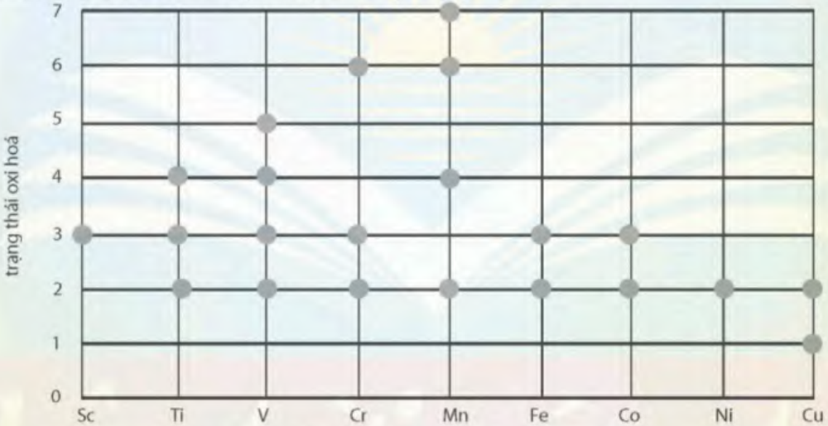
Câu 1. Quan sát hình bên, hãy cho biết trạng thái oxi hóa và viết cấu hình electron tương ứng của các nguyên tố kim loại chuyển tiếp dãy thứ nhất.

Câu 2. Cho HS quan sát màu sắc các hợp chất của kim loại chuyển tiếp dãy thứ nhất theo link.
https://www.youtube.com/watch?v=-LKKinpZPKA
Nêu nhận xét?

c. Sản phẩm
TRẢ LỜI PHIẾU HỌC TẬP SỐ 3
Câu 1.
Nguyên tố/ Trạng thái oxi hóa | +1 | +2 | +3 | +4 | +5 | +6 | +7
Sc |  |  | [Ar]
Ti |  | [Ar]3d² | [Ar]3d¹ | [Ar]
V |  | [Ar]3d³ | [Ar]3d² | [Ar]3d¹ | [Ar]
Cr |  | [Ar]3d⁴ | [Ar]3d³ |  |  | [Ar]
Mn |  | [Ar]3d⁵ |  | [Ar]3d³ |  | [Ar]3d¹ | [Ar]
Fe |  | [Ar]3d⁶ | [Ar]3d⁵
Co |  | [Ar]3d⁷ | [Ar]3d⁶
Ni |  | [Ar]3d⁸
Cu | [Ar]3d¹⁰ | [Ar]3d⁹

Câu 2. Các hợp chất của kim loại chuyển tiếp dãy thứ nhất thường có màu.
d. Tổ chức thực hiện
HOẠT ĐỘNG CỦA GIÁO VIÊN | HOẠT ĐỘNG CỦA HỌC SINH
Bước 1: Chuyển giao nhiệm vụ học tập  Yêu cầu học sinh làm việc cá nhân và trả lời câu hỏi | Nhận nhiệm vụ
Bước 2: Thực hiện nhiệm vụ  Theo dõi và hỗ trợ cho HS | Nghiên cứu SGK
Bước 3: Báo cáo kết quả và thảo luận  Yêu cầu HS trả lời | Trả lời câu hỏi
Bước 4: Kết luận và nhận định  Nhận xét và chốt kiến thức | Nhận xét câu trả lời của bạn
3. Trạng thái oxi hóa và màu sắc ion của kim loại chuyển tiếp dãy thứ nhất
- Đa số kim loại chuyển tiếp có nhiều trạng thái oxi hóa khác nhau.
- Trong dung dịch, ion của kim loại chuyển tiếp dãy thứ nhất thường có màu.
2.4. Hoạt động tìm hiểu các thí nghiệm liên quan đến kim loại chuyển tiếp dãy thứ nhất. 45’
a. Mục tiêu
- Quan sát video thí nghiệm xác định hàm lượng muối Fe(II) bằng dung dịch thuốc tím.
- Thực hiện được thí nghiệm kiểm tra sự có mặt từng ion riêng biệt: Cu²⁺, Fe³⁺
b. Nội dung
PHIẾU HỌC TẬP SỐ 4
HS đọc cách tiến hành TN, xem video thí nghiệm xác định hàm lượng muối Fe(II) bằng dung dịch thuốc tím trong SGK và trả lời các câu hỏi 1, 2 sau đây:
Câu 1. Trong quá trình chuẩn độ, màu của dung dịch trong bình tam giác thay đổi như thế nào?
Câu 2. Ở bước 4, màu hồng nhạt xuất hiện và bền trong khoảng 20 giây là màu của ion nào?
HS tiến hành TN (hoặc HS quan sát video TN ) nhận biết sự có mặt của ion Cu²⁺ và Fe³⁺ (bộ dụng cụ tiến hành TN đã được GV chuẩn bị sẵn cho các nhóm) và trả lời câu hỏi số 3, 4
Câu 3. Nêu hiện tượng quan sát được trong thí nghiệm nhận biết ion Cu²⁺ và Fe³⁺
Câu 4. Viết phương trình hóa học của các phản ứng xảy ra
c. Sản phẩm
TRẢ LỜI PHIẾU HỌC TẬP SỐ 4
Câu 1. Màu dung dịch trong bình tam giác từ không màu chuyển sang hồng nhạt.
Câu 2. Màu hồng nhạt xuất hiện và bền trong khoảng 20 giây là màu của ion MnO₄⁻.
Câu 3, 4.
CuSO₄ + 2NaOH →Na₂SO₄ + Cu(OH)₂↓
Kết tủa xanh lam
FeCl₃ + 3NaOH → 3NaCl + Fe(OH)₃↓
Kết tủa nâu đỏ

d. Tổ chức thực hiện
HOẠT ĐỘNG CỦA GIÁO VIÊN | HOẠT ĐỘNG CỦA HỌC SINH
Bước 1: Chuyển giao nhiệm vụ học tập  Chia lớp thành 4 nhóm, yêu cầu học sinh thảo luận và trả lời câu hỏi trong phiếu học tập số 4 | Nhận nhiệm vụ
Bước 2: Thực hiện nhiệm vụ  Theo dõi và hỗ trợ cho HS | Thảo luận và ghi câu trả lời vào PHT
Bước 3: Báo cáo kết quả và thảo luận  Yêu cầu đại diện một nhóm báo cáo kết quả PHT số 4 | Báo cáo sản phẩm thảo luận của nhóm
Bước 4: Kết luận và nhận định  Nhận xét và chốt kiến thức | Nhận xét sản phẩm của nhóm khác
3. Hoạt động: Luyện tập. 40’
a. Mục tiêu
- Củng cố lại phần kiến thức đã học.
b. Nội dung
PHIẾU HỌC TẬP SỐ 5
Câu 1. (Bài 3/114 SGK)
Câu 2. Một mẫu chất có thành phần chính là muối Mohr. Muối Mohr có công thức hóa học là (NH₄)₂SO₄.FeSO₄.6H₂O. Hòa tan 0,2151 gam mẫu chất trong dung dịch H₂SO₄ loãng thu được dung dịch có chứa cation Fe²⁺. Lượng Fe²⁺ trong dung dịch này phản ứng vừa đủ với 5,4ml dung dịch thuốc tím nồng độ 0,02M (Các chất và ion khác trong dung dịch không phản ứng với thuốc tím). Xác định
- Số mg sắt có trong mẫu chất
- Phần trăm khối lượng của (NH₄)₂SO₄.FeSO₄.6H₂O trong mẫu chất.
Câu 3. Dung dịch chứa đồng thời cation Fe³⁺, Cu²⁺. Trình bày cách nhận biết các cation đó bằng phương pháp hóa học.
Câu 4. Cảnh sát giao thông sử dụng các dụng cụ phân tích rượu etylic có chứa CrO₃. Khi tài xế hà hơi thở vào dụng cụ phân tích trên, nếu trong hơi thở có chứa hơi rượu thì hơi rượu sẽ tác dụng với CrO₃ có màu da cam và biến thành Cr₂O₃ có màu xanh lục. Viết phương trình hóa học xảy ra.
Câu 5. Sự có mặt của khí SO₂ trong không khí là nguyên nhân chính gây ra hiện tượng mưa acid. Nồng độ của SO₂ có thể xác định bằng cách chuẩn độ với dung dịch pemanganat theo phản ứng sau:
SO₂ + KMnO₄ + H₂O→ K₂SO₄ + MnSO₄ + H₂SO₄
Biết một mẫu không khí phản ứng vừa đủ với 7,37 mL dung dịch KMnO₄ 0,00800 M. Tính khối lượng (gam) SO₂ có trong mẫu không khí đó?

c. Sản phẩm
TRẢ LỜI PHIẾU HỌC TẬP SỐ 5
Câu 1.
Pthh: 5Fe²⁺ + MnO₄⁻ + 8H⁺ → 5Fe³⁺ + Mn²⁺ + 4H₂O
nKMnO₄ = 12,5.10⁻³.0,02 = 0,25.10⁻³ mol ⇒ nFe²⁺/10ml dung dịch = 5.0,25.10⁻³ = 1,25.10⁻³ mol
⇒ mFeCO₃/quặng = 1,25.10⁻³.116 = 0,145 gam
Vậy %mFeCO₃ trong quặng là:
Câu 2.
Pthh: 5Fe²⁺ + MnO₄⁻ + 8H⁺ → 5Fe³⁺ + Mn²⁺ + 4H₂O
nKMnO₄ =5,4.10⁻³.0,02 = 0,108.10⁻³ mol ⇒ nFe²⁺/dung dịch= 5.0,108.10⁻³ = 0,54.10⁻³ mol=0,54 mmol
⇒ mFe²⁺ = mFe/mẫu = 0,54.56 = 30,24 mg.
⇒ m(NH₄)₂SO₄.FeSO₄.6H₂O = 0,54.10⁻³.392 = 0,21168 gam
⇒
Câu 3. Cho dung dịch NH₃ dư vào dung dịch hỗn hợp trên:
-Nhận được Cu²⁺ bằng màu xanh của phần dung dịch khi cho dư NH₃ vào hỗn hợp:
Cu²⁺ + 2NH₃ + 2H₂O → Cu(OH)₂↓ + 2NH₄⁺
Cu(OH)₂ + 4NH₃ → [Cu(NH₃)₄](OH)₂
Dung dịch phức màu xanh
- Nhận Fe³⁺ dựa vào phần kết tủa màu nâu đỏ
Fe³⁺ + 3NH₃ + 3H₂O → Fe(OH)₃↓ + 3NH₄⁺
Kết tủa nâu đỏ
Câu 4. 4CrO₃ + C₂H₅OH → 2CO₂↑ + 2Cr₂O₃ + 3H₂O
Câu 5.
mol
5SO₂ + 2KMnO₄ + 2H₂O→ K₂SO₄ + 2MnSO₄ + 2H₂SO₄
1,474.10⁻⁴ ← 5,896.1⁻⁵ (mol)
d. Tổ chức thực hiện
HOẠT ĐỘNG CỦA GIÁO VIÊN | HOẠT ĐỘNG CỦA HỌC SINH
Bước 1: Chuyển giao nhiệm vụ học tập  HS hoạt động cá nhân hoàn thành phiếu học tập số 5. | Nhận nhiệm vụ
Bước 2: Thực hiện nhiệm vụ  Theo dõi và hỗ trợ cho HS | Thảo luận và vẽ sơ đồ tư duy ra giấy
Bước 3: Báo cáo kết quả và thảo luận  Đại diện HS trình bày kết quả của từng câu hỏi trong phiếu | Các nhóm dán sơ đồ tư duy lên bảng
Bước 4: Kết luận và nhận định  Nhận xét và chốt kiến thức | Nhận xét sản phẩm của HS khác
4. Hoạt động. Vận dụng. 5’
a. Mục tiêu
Vận dụng được kiến thức đã học để giải thích các hiện tượng xảy ra trong thực tiễn có liên quan đến bài học.
b. Nội dung
PHIẾU HỌC TẬP SỐ 6
Ion Ca²⁺ cần thiết cho máu của người hoạt động bình thường. Nồng độ ion calcium không bình thường là dấu hiệu của bệnh. Để xác định nồng độ ion calcium, người ta lấy mẫu máu, sau đó kết tủa ion calcium dưới dạng calcium oxalate (CaC₂O₄) rồi cho calcium oxalate tác dụng với dung dịch potassium permanganate trong môi trường acid theo phản ứng sau
KMnO₄+ CaC₂O₄ + H₂SO₄ CaSO₄ + K₂SO₄ + MnSO₄ + CO₂ + H₂O
Giả sử calcium oxalate kết tủa từ 1mL máu một người tác dụng vừa hết với 2,05mL dung dịch potassium permanganate (KMnO₄) 4,88.10⁻⁴M. Xác định nồng độ ion calcium trong máu người đó bằng đơn vị mg Ca²⁺/100mL máu.
c. Sản phẩm: Bài trình bày của HS được ghi vào vở.
d. Tổ chức thực hiện
- GV giao nhiệm vụ cho HS như mục Nội dung và yêu cầu thực hiện nhiệm vụ. HS nộp bài làm vào buổi học tiếp theo.
- GV chấm bài, nhận xét và có thể cho điểm.
Gợi ý
2KMnO₄+ 5CaC₂O₄ + 8H₂SO₄ 5CaSO₄ + K₂SO₄ + 2MnSO₄ + 10CO₂ + 8H₂O
Số mol KMnO₄ cần dùng để phản ứng với calcium oxalate kết tủa từ 1mL máu là: 10⁻⁶ mol
n_{CaSO4} = 2,5. 10⁻⁶ mol
Nồng độ ion calcium (mg) trong100mL máu là: 2,5. 10⁻⁶.40.10³.100 = 10 mg/ 100 mL

